REGOLAMENTO  Il Circolo Fotografico F.A.C. Foto Amatori Cotignola, con il patrocinio della FIAF-Federazione Italiana Associazioni Fotografiche e del Comune di Cotignola , organizza: 17° CONCORSO NAZIONALE  “PREMIO SEGAVECCHIA”  Il concorso è aperto a tutti i Fotografi e Fotoamatori residenti in Italia, San Marino e Città del Vaticano ed è articolato in una Sezione unica a Tema Libero per IMMAGINI DIGITALI, al suo interno è stato istituito un premio speciale per la miglior opera rispondente al tema “Il Folklore nella tradizione popolare”  1) Le immagini (massimo n. 4 opere, devono pervenire in formato JPG e devono avere il lato maggiore pari a 2500 pixel, denominate come segue:  Cognome e nome - nr. tessera Fiaf (6 caratteri da sostituire con 6 zeri in caso di non socio FIAF) - titolo dell’opera – anno (4 caratteri) - nr. Progressivo (1 carattere) . E' vietato proporre immagini senza titolo o con la dicitura “senza titolo”  2) Le opere partecipanti, correlate di scheda d’iscrizione, dovranno essere inviate:  - “on-line” tramite e-mail al seguente indirizzo:  segavecchia@fotoamatoricotignola.it  3) La quota di partecipazione a titolo di parziale rimborso spese è fissata in € 18.00 (per i soci FIAF € 15.00).  Versamento con le seguenti modalità:  - PAYPAL intestato a info@fotoamatoricotignola.it  - BONIFICO BANCARIO (allegare copia della ricevuta alle opere) intestato a  F.A.C. FOTOAMATORI COTIGNOLA  Banca di Credito Cooperativo Imolese e Ravennate Filiale di Cotignola  IBAN IT48G0854267550003000192250  BIC ICRAITMMF20  4) Ogni Autore è responsabile del contenuto delle proprie  opere e salvo espresso divieto scritto ne autorizza l’uso gratuito per pubblicazioni senza finalità di lucro, citandone sempre il nome.  5) Il giudizio della giuria è inappellabile e insindacabile; la partecipazione implica l’accettazione integrale del presente Regolamento | 6) I premi non sono cumulabili e dovranno essere ritirati in occasione della cerimonia di premiazione ufficiale, dal vincitore o da persona delegata per iscritto; diversamente saranno inviati al domicilio a mezzo Corriere o Posta a spese dell'associazione F.A.C. Fotoamatori Cotignola.  7) Le opere unitamente alla scheda di partecipazione dovranno pervenire entro e non oltre la data del 26 Febbraio 2022.  8) Le opere pervenute senza la quota di partecipazione o con scheda di partecipazione incompleta non verranno giudicate.  9) L’organizzazione, pur assicurando la massima cura nella manipolazione e nell’esposizione delle opere pervenute, declina ogni responsabilità per eventuali smarrimenti, incendi, furti o danni da qualsiasi causa generati.  10) Con l’accettazione del presente regolamento ogni partecipante autorizza il trattamento ai dati personali ai sensi del D.Lgs. 196/03 per tutti gli adempimenti necessari all’organizzazione e svolgimento del concorso.  11) I tesserati del circolo organizzatore non possono partecipare al concorso.  12) La partecipazione al concorso, con il mero fatto dell'invio delle fotografie agli organizzatori, costituisce accettazione integrale e incondizionata del presente regolamento, nonché del Regolamento Concorsi FIAF, e in particolare, ma non soltanto, l'accettazione integrale e incondizionata dei capitoli 4 (Fotografie presentabili) e 5 (Sanzioni) con tutti i loro paragrafi. Il testo completo del Regolamento Concorsi FIAF, che è onere dell'autore partecipante conoscere, è disponibile sul sito internet della FIAF (www.fiaf.net) e può essere altresì richiesto via mail alla FIAF stessa all'indirizzo: dipartimentoconcorsi@fiaf.net. I partecipanti al Concorso, sia Soci che non Soci FIAF, concedono alla FIAF la possibilità di gestione dei propri dati di partecipazione e delle immagini presentate, sia ai fini di gestione della Statistica FIAF che dei Siti FIAF deputati  alla raccolta e divulgazione dei risultati dei Concorsi da essa Patrocinati e Raccomandati e delle relative immagini premiate ed ammesse. | CALENDARIO  Termine presentazione opere 26 Febbraio 2022  Riunione Giuria 13 Marzo 2022  Comunicazione risultati dal 14 Marzo 2022  Premiazione 26 Marzo 2022  Catalogo Online 28 Marzo 2022  Proiezioni 26 e 28 Marzo 2022  GIURIA  RUBBOLI VENIERO, BFI FG-ISF EFIAP/D2,  C.F.R. Ravenna BFI - Presidente di Giuria  FABBRI BARBARA, Fotografa, Presidente Fotoamatori Cotignola BFI  GHIDONI INO, EFIAP, EFI, A-ISF, FC. Vigarano (Fe)  RANDI ELIO, AFIAP, CineFoto Amatori Bagnacavallese BFI  RIGHI CLAUDIO, AFIAP, Foto Cine Club Forlì  INFORMAZIONI  Il bando è disponibile su www.fotoamatoricotignola.it  Per maggiori informazioni info@fotoamatoricotignola.it  Tel. 3473579170  PREMI  1° PREMIO  300 € + Medaglia FIAF  2° PREMIO  150 € + Medaglia FIAF  3° PREMIO  100 € + Medaglia FIAF  4°e 5° PREMIO  Prodotti locali  PREMIO SPECIALE “IL FOLKLORE NELLA TRADIZIONE POPOLARE”  (offerto da PROLOCO COTIGNOLA)  200 €  La giuria si riserva di assegnare eventuali premi che  dovessero pervenire dopo la stampa del presente Bando.  NOTE  Tutte le foto ammesse verranno pubblicate dal 28 Marzo 2022  sul sito www.fotoamatoricotignola.it
    Comune di Cotignola  In Collaborazione con l’ufficio  Cultura del Comune di Cotignola    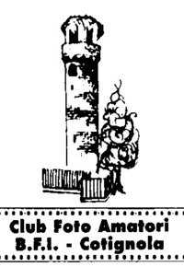  Sede:  via Roma, 10  48033 Cotignola (RA) | 17° CONCORSO FOTOGRAFICO NAZIONALE  “PREMIO SEGAVECCHIA”  SCHEDA DI PARTECIPAZIONE  COGNOME______________________________________  NOME__________________________________________  CODICE FISCALE________________________________  VIA__________________________________N.________  CAP_________CITTA’____________________________  PROV(______)TEL________________________________  EMAIL__________________________________________  CIRCOLO DI APPARTENENZA (eventuale)___________  ________________________________________________  TESSERA FIAF (eventuale)_________________________  ONOREFICENZA FIAF/FIAP(eventuale)______________  QUOTA DI PARTECIPAZIONE €_________________  INVIATA A MEZZO______________________________  Dichiaro di detenere la completa ed originaria paternità e proprietà di tutte le parti delle fotografie presentate.  Si autorizza il trattamento dei dati personali ai sensi del D.Lgs. 196/03 per tutti gli adempimenti necessari all’organizzazione ed allo svolgimento del Concorso.  Confermo di essere a conoscenza del regolamento che accetto integralmente.  DATA____________FIRMA________________________  SEZIONE TEMA LIBERO  Immagini Digitali  TITOLI OPERE F*  1)  2)  3)  4)  *Barrare la casella F dove le opere sono inerenti al PREMIO SPECIALE | “PREMIO SEGAVECCHIA”  17°EDIZIONE  IMMAGINI DIGITALI A TEMA LIBERO  CONSEGNA OPERE ENTRO  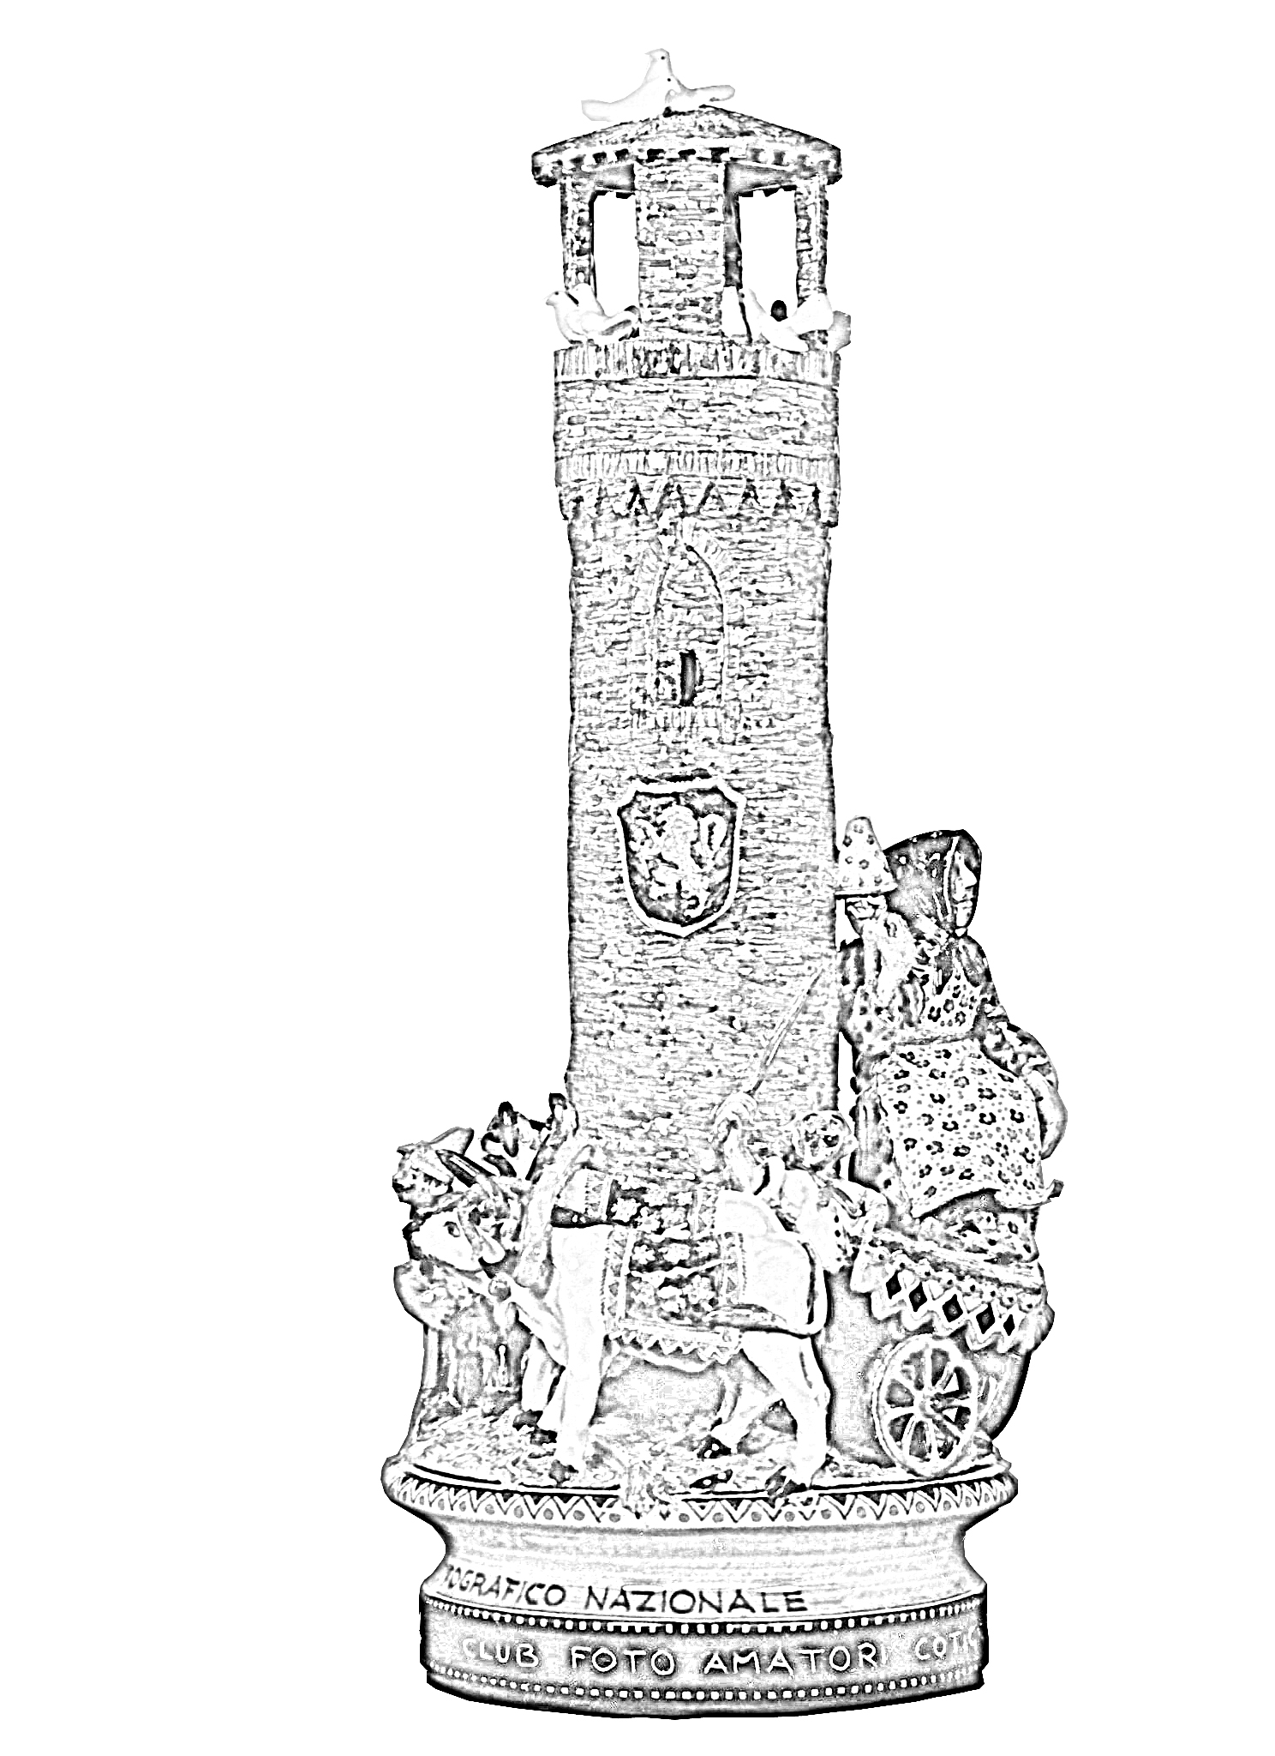  26 FEBBRAIO 2022  PREMIAZIONE:  SABATO 26 MARZO 2022 h.17.30  Sede FOTO AMATORI COTIGNOLA  Via Garibaldi 12 - Cotignola - 48033 (RA)  Proiezioni:  Sabato 26 Marzo h.17.30  Lunedì 28 Marzo h.21.00 (presso la sede)  Con il patrocinio di  Comune di PATROCINIO N. 2022H1  Cotignola

